C & M

Contrôle et Maintenance

Bourgogne Energy
59, Bd de la Liberté
89 100 SENS
Tél. : 03 86 83 08 78
Fax : 03 86 83 04 27
Email : c-et-m@wanadoo.fr
Auteurs : Denis Mondière et Olivier Vanackère
LA LETTRE D’INFO

N°2 octobre 2002
REX C&M
N°1 Juin 2002

La détection de fuites SF6.

Historique :
En France, les postes sous enveloppe métallique (PSEM) contiennent une grande quantité de SF6. Pour préserver l’environnement, la gestion des fuites et la connaissance du cycle de vie de ces matériels SEM sont des priorités. La meilleure connaissance des fuites engendre des types de maintenance adaptés à chaque situation.

La Technologie Caméra+Laser
La vision du gaz

Principe :
Le laser provoque une excitation moléculaire du gaz SF6, celui-ci est échauffé. La caméra différencie le gaz de son environnement dans le domaine des infrarouge.

Technologie :
Le dispositif est composé d’une caméra et d’un laser au dioxyde de carbone. Le gaz SF6 est excité par le rayon laser dont la fréquence est calée sur sa fréquence d’absorption, il se distingue ainsi de l’air environnant et forme visuellement un nuage foncé à l’écran. La température du gaz augmente, on peut alors le distinguer de l’environnement.
La caméra en noir et blanc permet de viser les objets souhaités et c’est un nuage mobile noir qui représente le gaz. Le mouvement et la vitesse du nuage de gaz dépendent du vent et de l’importance de la fuite. La photo 1 présente une caméra en cours de mesure ainsi que la visualisation obtenue.

Une résolution et une sensibilité élevées permettent de détecter des fuites inférieures à 0.1 cc/min.

Mode opératoire :
L’opérateur se situe en général entre 2 et 5 m de l’objet qu’il visualise. Il commence par un balayage rapide des surfaces. Pour une analyse plus en détail, il actionne le zoom, ce qui permet de détecter précisément la fuite.
Travaillant sur un dégradé de gris, le SF6 est plus foncé, il se différencie par sa mobilité à l’écran.
Une fois la fuite repérée, la scène est enregistrée. Une séquence est réalisée pour localiser la fuite dans le visible, une séquence en nuance de gris permet de visualiser la fuite dans l’infrarouge.

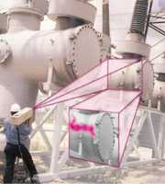
Photo 1 : gaz colorié artificiellement en rouge

Avantages de cette technologie :
Contrôle à distance lors du fonctionnement
Contrôle rapide et complet
Souplesse et flexibilité pour les accès
Vue globale d’approche jusqu’à 15m
Vue précise des sources de fuites
Sensibilité élevée

Problématique :
Les compartiments fuyards sont identifiés par leur besoin de complément de remplissage.

Objectif :
Localiser toutes les fuites

Retour d’expérience :
Les sources de fuites sont :
- les bouchons de remplissage,
- les bouchons de contrôle de pression,
- les joints de densistat,
- les joints d’un compartiment long,
- les joints de liaison entre compartiments,
- les cordons de soudure,
- la structure métallique …

Exemple de fuites :
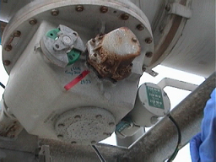
Photo 2 : fuite à l’arrière du contrôleur

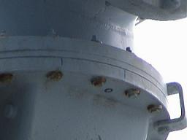
Photo 3 : 2 fuites sur le joint de liaison
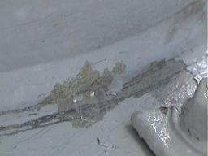
Photo 4 : fuite dans le cordon de soudure

Cette recherche permet :
* la localisation de toutes les fuites,
* une meilleure connaissance du vieillissement,
* la planification des réparations et de leur coût (photo pour les appels d’offre …)
* l’optimisation de la maintenance.

Gain :
- Meilleur connaissance de l’ensemble des fuites
- Photo de chaque fuite
- Séquence filmée de toutes les fuites
- Optimisation des réparations
- Localisation de fuites indétectables par des moyens classiques

Réf. de travaux :
Chinon
Flamanville

Information :
Une campagne de mesures est prévue pour juin 2003. Merci de nous faire connaître vos besoins pour cette période.

Pour tous vos besoins urgents, demandez-nous une offre spécifique.

Déjà paru : La technologie Ultraviolet Bientôt : L’expertise des poteaux béton

Pour toutes questions ou propositions de sujet, nous contacter par e-mail : c-et-m@wanadoo.fr

